# Adatszerkezet:

Adatbázis neve: frissfutar

Tárolómotor: InnoDB

Alapértelmezett illesztés: utf8_hungarian_ci

# Adattáblák:

* telepulesek
* varmegyek
* szallitasi_cim
* felhasznalo_adatok
* rendeles
* fizetesi_modok
* rendeles_statusza
* rendeles_tetelei
* termek
* afa_kulcs
* mennyisegi_egysegek
* termek_csoport
* termek_kategoria
* termek_csomag_reszletei
* termek_csomag
* admin

# A táblák közötti kapcsolatok:

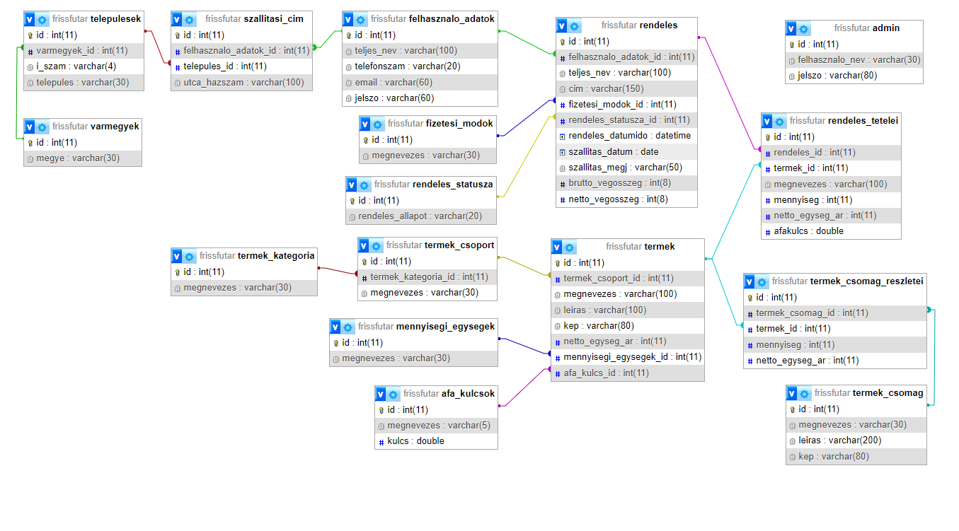

# A „telepulesek” tábla

Ez a tábla tartalmazza településeket.

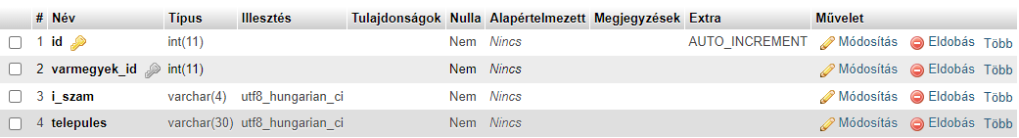

* id: a települések azonosítója (elsődleges kulcs)
* varmegyek_id: a vármegyék azonosítója, amelyikhez tartozik az adott település
* i_szam: a települések irányítószáma
* telepules: a települések neve

# A „varmegyek” tábla

Ez a tábla tartalmazza vármegyéket.



* id: a vármegyék azonosítója (elsődleges kulcs)
* megye: a vármegye megnevezése

A „szallitasi_cim” tábla

Ez a tábla tartalmazza a szállítási címek adatait

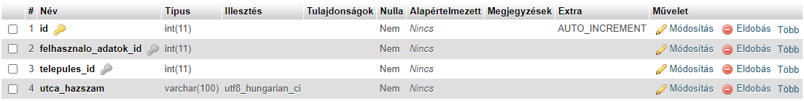

* id: szállítási cím azonosítója (elsődleges kulcs)
* felhasznalo_adatok_id: a felhasználói adatok azonosítója, ez az idegen kulcs a felhasznalo_adatok táblához
* telepules_id: a települések id-je, ez az idegen kulcs a telepulesek táblához

A „felhasznalo_adatok” tábla

Ez a tábla a tartalmazza a felhasználók adatait

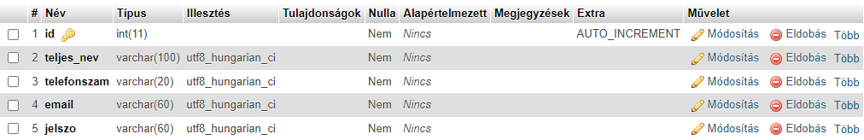

* id: a felhasználó adatok azonosítója (elsődleges kulcs)
* teljes_nev: a felhasználó teljes neve (vezetéknév, keresztnév), (regisztrációhoz)
* telefonszam: a felhasználó telefonszáma (regisztrációhoz)
* email: a felhasználó email címe (bejelentkezéshez, regisztrációhoz)
* jelszo: a felhasználó jelszava (bejelentkezéshez, regisztrációhoz)

# A „rendeles” tábla

Ez a tábla tartalmazza a rendeléshez szükséges adatokat

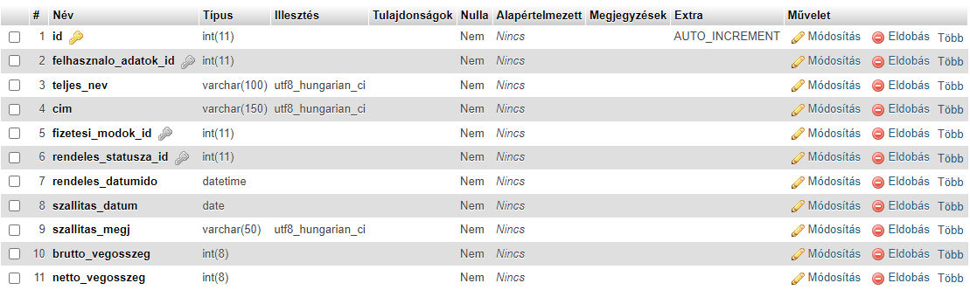

* id: a rendelések azonosítója (elsődleges kulcs)
* felhasznalo_adatok_id: a felhasználói adatok azonosítója, a regisztrált felhasználók adatainak elérésére szolgál
* teljes_nev: a nem regisztrált felhasználó teljes neve (vezetéknév, keresztnév), bejelentkezett felhasználóknál nem kell megadni
* cim: a nem regisztrált felhasználó szállítási címe, bejelentkezett felhasználónál nem kell megadni, az eddig elmentett címekből tud választani a felhasználó(lenyíló menü, alaphelyzetben a legutóbbi címmel tölti ki, plusz gombbal lehet megadni másik címet, melyet rendelés után szintén elment)
* fizetesi_modok_id: a fizetési módok azonosítója
* rendeles_statusza_id: a rendelési státusz azonosítója, ez az idegenkulcs a rendeles_statusza táblához
* rendeles_datumido: egy adott felhasználó rendelés feldolgozásának időpontja
* szallitas_datum: akkor kell megadni, ha a felhasználó máskorra kéri a szállítást
* szallitas_megj: a felhasználó megjegyzése a rendeléshez
* brutto_vegosszeg: a fizetendő végösszeg(mennyiseg * netto_egyseg_ar * afakulcs)
* nettó_vegosszeg: az áfa nélküli végösszeg(mennyiseg * netto_egyseg_ar)

# A „fizetesi_modok” tábla

Ez a tábla tartalmazza a rendelésnél kiválasztható fizetési módokat



* id: a fizetési módok azonosítója (elsődleges kulcs)
* megnevezes: fizetési módok megnevezése(bankkártya, SZÉP-kártya, készpénz)

# A „rendeles_statusza” tábla

Ez a tábla tartalmazza a felhasználó(és admin?) felé jelzett rendelés állapotát

id: a rendelés státuszának az azonosítója (elsődleges kulcs)

rendeles_allapot: a rendelés állapota(megkaptuk-készítjük, elkészült-szállítjuk, kiszállítva)

# A „rendeles_tetelei” tábla

Ez a tábla tartalmazza a felhasználó rendelésének tételeit és azoknak a paramétereit (árát, mennyiségét, nevét) ebből lesz a blokk

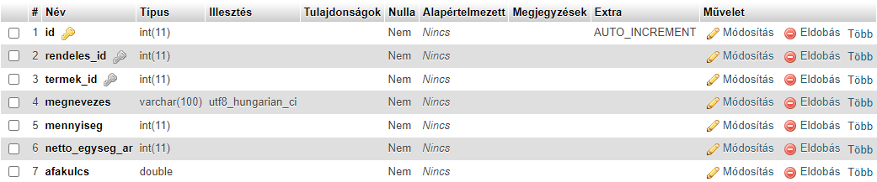

* id: a rendelés tételeinek az azonosítója (elsődleges kulcs)
* rendeles_id: a rendelés azonosítója, ez az idegenkulcs a rendeles táblához
* termek_id: a termék azonosítója, ez az idegenkulcs a termek táblához
* megnevezes: a rendelésben szereplő termékek tételenkénti megnevezése
* mennyiseg: a rendelt termékek tételenkénti mennyisége
* netto_egyseg_ar: a termékek tételenkénti nettó ára
* afakulcs: az adott termékekhez tartotó áfakulcs

# A „termek” tábla

Ez a tábla tartalmazza az oldalon lévő termékek adatait

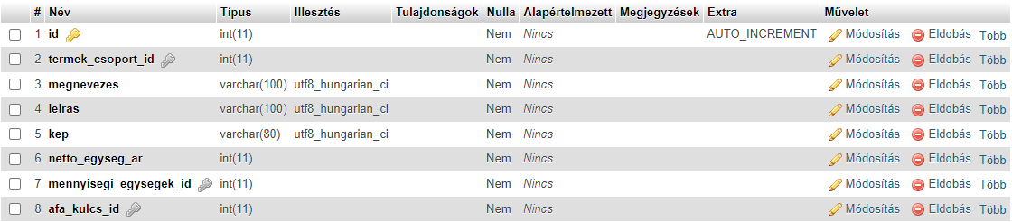

* id: a termek azonosítója (elsődleges kulcs)
* termek_csoport_id: : a termék csoportok azonosítója, ez az idegenkulcs a termek_csoport táblához
* megnevezes: az oldalon szereplő termékek teljes neve
* leiras: az oldalon szereplő termékek részletes leírása
* kep: az oldalon szereplő termékekről készült illusztráció
* netto_egyseg_ar: az oldalon szereplő termékek nettó ára
* mennyisegi_egysegek_id: a mennyiségi egységek azonosítója, ez az idegenkulcs a mennyisegi_egysegek táblához
* afa_kulcs_id: az áfakulcsok azonosítója, ez az idegenkulcs a afa_kulcs táblához

# Az „afa_kulcs” tábla

Ez a tábla tartalmazza a termékekhez kapcsolt áfakulcsokat

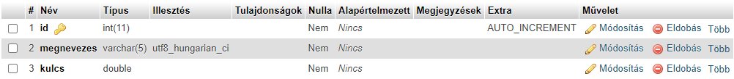

id: az áfa kulcsok azonosítója (elsődleges kulcs)

megnevezes: az áfakulcsok megnevezése

kulcs: az áfakulcsok értéke (pl.: 0.27)

# A „mennyisegi_egysegek” tábla

Ez a tábla tartalmazza a termékekhez használt mennyiségi egységeket(gramm, pizzához cm, stb.)



* id: a mennyiségi egységek azonosítója (elsődleges kulcs)
* megnevezes: a mennyiségi egységek megnevezése

# A „termek_csoport” tábla

Ez a tábla tartalmazza a termékek csoportjait (étel, ital)

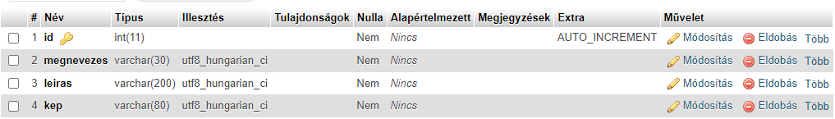

* id: a termék csoportok azonosítója (elsődleges kulcs)
* termek_kategoria _id: : a termék kategóriák azonosítója
* megnevezes: a termék csoportok megnevezése

# A „termek_kategoria” tábla

Ez a tábla tartalmazza a termékek kategóriáit (üdítők, szeszes italok, pizzák stb.)



* id: a termék kategóriák azonosítója (elsődleges kulcs)
* megnevezes: a termék kategóriáknak a megnevezése

# A „termek_csomag_reszletei” tábla

Ez a tábla tartalmazza termék csomagoknak a tulajdonságait(árát, mennyiségét)

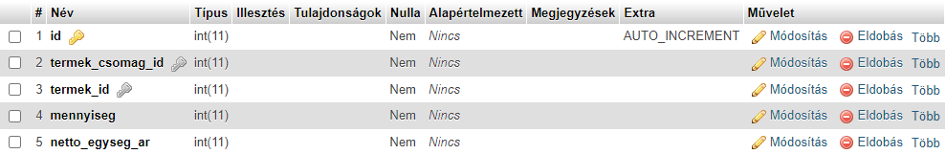

* id: a termék csomagok részleteinek az azonosítója (elsődleges kulcs)
* termek_csomag _id: : a termék csomagok azonosítója
* termek_id: : a termékek azonosítója
* mennyiseg: a termék csomagban lévő termékek mennyisége
* **netto_egyseg_ar: most ez nemtom minek a nettó ára

# A „termek_csomag” tábla

Ez a tábla tartalmazza a termék csomagoknak a tulajdonságait(leírás, kép)



* id: a termék csomagok azonosítója (elsődleges kulcs)
* megnevezes: a termék csomagok megnevezése
* leiras: a termék csomagok leírása
* kep: a termék csomagról készült illusztráció

# Az „admin” tábla

Ez a tábla tartalmazza az admin alkalmazáshoz tartozó adatokat

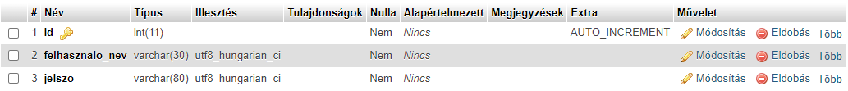

* id: az admin azonosítója (elsődleges kulcs)
* felhasznalo_nev: a bejelentkezéshez szükséges felhasználónév
* jelszo: a bejelentkezéshez szükséges jelszó